Конспект НОД с использованием интерактивной доски
«Пришла весна».
Возраст детей: 5-6 лет.
Цель: расширение представлений детей о весенних признаках и простейших природных закономерностях.
Задачи:
Обучающие:
Обобщить и уточнить понимание характерных признаков весны, состояние растений, птиц, неживой природы, представление о законах природы их сезонности на примере зима – весна.
Развивающие:
Способствовать развитию логического мышления, зрительного и слухового восприятия; умения видеть простейшие причинно – следственные связи и закономерности; создавать условия для развития творческих способностей.
Воспитательные:
Воспитывать интерес к пробуждению природы, к её отдельным явлениям; заботливое, бережное отношение к неживой природе, живым существам.
Ход занятия:
I. Организационный момент.
Приветствие.
II. Основная часть.
Перед работой с интерактивной доской повторяем правила работы на ней.
Звучит пение птицы. На интерактивной доске изображение птицы на дереве. Дети касаются птицы на ИД.
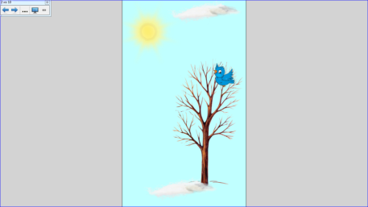
Птица улетает, на доске появляется воздушный шар с привязанным к нему конвертом.
Воспитатель: Ребята, посмотрите, что это такое? (конверт не подписан). Странный какой – то конверт, на нём ничего не написано.
Давайте откроем конверт и посмотрим, что там.
Дети нажимают на конверт, он открывается.
Здесь лежат разрезанная картинка и письмо.
Воспитатель: Давайте мы сейчас соберём разрезанную картинку, и тогда мы узнаем от кого письмо.
Дети собирают картинку на доске.
Воспитатель: Что изображено на картинке?
Дети: Весна.
Воспитатель: Теперь прочитаем письмо.
На доске высвечивается письмо.
«Здравствуйте дорогие ребята!
Волшебница Зима не хочет уступать мне место. Спрятала меня в лесу, заколдовала, засыпала дорожку ко мне снегами непроходимыми, закрыла солнышко тучами снеговыми. Помогите мне выбраться, но для этого необходимо выполнить несколько заданий. Тогда оживёт, проснётся природа и наступит Весна. Вся надежда только на вас. За ранее спасибо!
Воспитатель: Кто написал нам это письмо? Ну, что ребята, готовы помочь Весне?
Дети: Да, готовы.
Воспитатель: Мы отправляемся с вами в путешествие. Чтобы помочь Весне, нам предстоит попасть в лес.
– Отправляемся! Но прежде я прощу Вас закрыть глаза:
Раз, два, три, четыре, пять!
Все, кто хочет погулять,
Оглянитесь, повернитесь,
В лесном царстве очутитесь!
Звучат «Звуки зимнего леса». Дети вместе с воспитателем проходят в группу и оказываются в заколдованном лесу (на интерактивной доске слайд, с изображением зимнего леса).
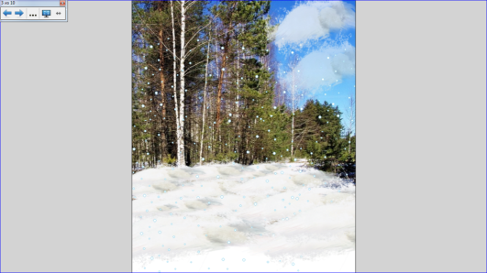
Воспитатель: Посмотрите, куда мы с вами попали?
Дети: На лесную полянку.
Воспитатель: Здесь наступила весна? Почему?
Дети: Солнышко не светит, нет капели, птички не поют, снег не растаял, цветочки не распустились. Здесь нет весны.
Воспитатель: Какое ещё время года в лесу?
Дети: Зима.
Воспитатель: А какое время года должно прийти после Зимы?
Дети: Весна.
Воспитатель: Как было написано в письме, нужно выполнить задания, для того чтобы расколдовать Весну.
1. Задание. Дидактическая игра« Времена года».
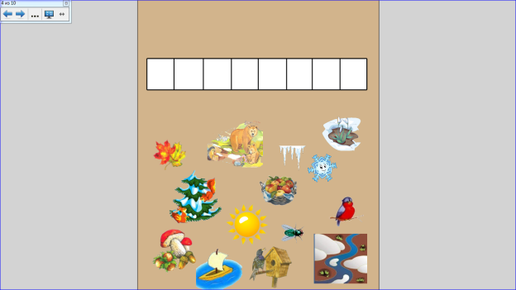
Воспитатель: Зима спрятала Весну среди других времён года, давайте отыщем её. Найдите картинки, на которых изображены приметы весны и установите их в таблице.
Дети выполняют задание на интерактивной доске
Воспитатель: Молодцы, ребята! Вы справились с первым заданием. Посмотрите, как изменился наш волшебный лес?

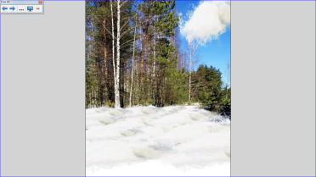
Дети: Перестал идти снег, закончилась вьюга.
Воспитатель: Ребята, какие приметы весны мы с вами отыскали. Какая самая первая, главная примета Весны? Это солнышко. Без него весна не начинается.
– Посмотрите, ребята, Зима спрятала солнышко за снежные тучки (изображение на интерактивной доске). Не может оно направить свои горячие лучики на землю. Давайте поможем солнышку.
2. Задание. Игровое упражнение « Солнышко».
Дети выполняю задание на интерактивной доске. Рисуют лучики солнышку.
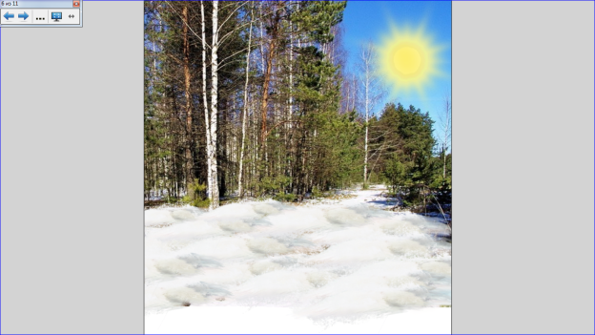
3. Задание. Слышен звук капели, журчат ручьи.
Воспитатель: Какие чудесные звуки! Кто мне скажет, что это за звуки?
Дети: Капель, ручеёк.
-Откуда взялась капель? Ручей?
Дети: Солнце пригревает землю, тает снег.
Воспитатель: Правильно, посмотрите, и в нашем лесу тоже тает снег.
Дети нажимают на снег и он исчезает, появляются проталины.
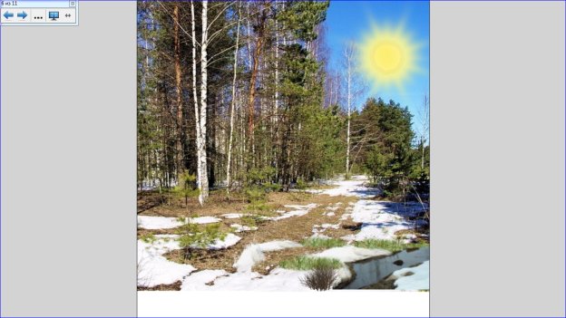
4. Интерактивная физминутка. «Капельки»

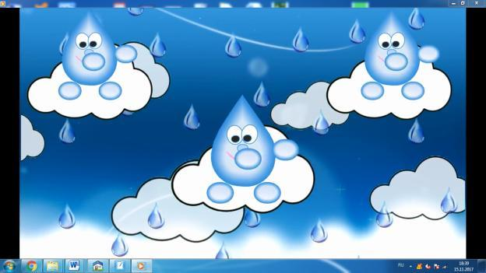

5. Задание.
Воспитатель:
Вот и начал таять снег.
Прорастает сквозь снежок
К солнечным лучам цветок
Маленький и нежный
Синенький … .
Дети: Подснежник.
Воспитатель: Правильно ребята, подснежник. Оглянитесь вокруг, сколько проталинок, а лишь на некоторых появились подснежники. Давайте мы с вами поможем подснежникам вырасти. Дети приклеивают бумажные подснежники при помощи двустороннего скотча на коврики – «проталинки». В это время звучит музыка П.И. Чайковского «Подснежник».
Воспитатель: Смотрите, ребята, на нашей картине тоже распустились подснежники (прикоснуться к правой нижней части изображения, на интерактивной картине появляются подснежники).
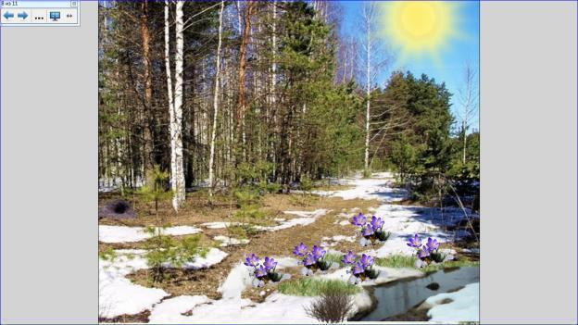
6. Задание «Кто спрятался?»
Воспитатель: Дети, на полянке мы видим разные проталинки, а одна совсем уж необычная! Может быть это чей – то домик?
Дети: Это берлога.
Воспитатель: Кто же там может прятаться?
Дети: медведь.
Вот это мы сейчас и проверим.
Посмотрите, за своими «домиками», спрятались какие то животные
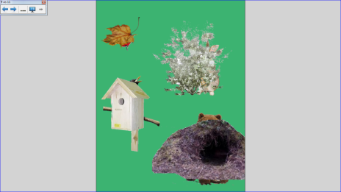
Как называются эти «дома»? Кто в них живет?
Дети касаются домиков и из них появляются животные, которые там живут.
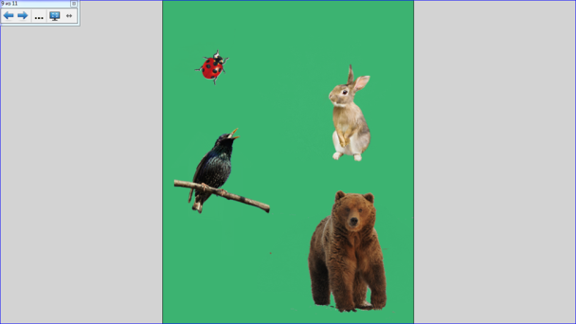

Воспитатель: Давайте расскажем, как проводят зиму разные звери, птицы, насекомые, и что происходит в их жизни потом? Все верно, дети, весной просыпаются насекомые, возвращаются перелетные птицы, происходят изменения в жизни зверей.
7. Задание коллаж «Портрет весны».
Воспитатель: Мы хорошо потрудились сегодня, вспомнили столько признаков весны! Думаю, нам следует ответить на ее письмо. Хорошо, что нас много! Мы сможем сделать для нее, весеннюю картину!
(Из предложенных цветных картинок детям предлагается выбрать те, которые относятся к весне и приклеить их на лист ватмана, сделав, таким образом, общий коллаж).
Воспитатель: Ребята, оглянитесь вокруг. Наш зимний пейзаж, стал весенним .

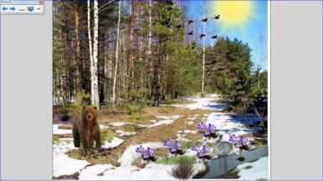

III. Рефлексия.
Что у вас получилось сегодня лучше всего? Что вам помогло спасти весну?

Список использованных источников и литературы
1. ДыбинаО.В. Ознакомление с предметным и социальным окружением для занятий с детьми 4-5 лет. М.: МОЗАИКА-СИНТЕЗ, 2014.
2. Дыбина О.В. Ознакомление с предметным и социальным окружением для занятий с детьми 5-6 лет. М.: МОЗАИКА-СИНТЕЗ, 2014.

Использованные дополнительные материалы:
1. [Электронный ресурс] Интерактивная физминутка «Капельки»: https://youtu.be/f4_dBsOQJjg

